# Informe mensual — HONESTIDAD (Consumos y facturación)

Resumen detallado de consumos de la familia HONESTIDAD por mes. Incluye totales de unidades e importes, €/unidad y tablas por producto. Fuente: ficheros mensuales (mayo–septiembre).

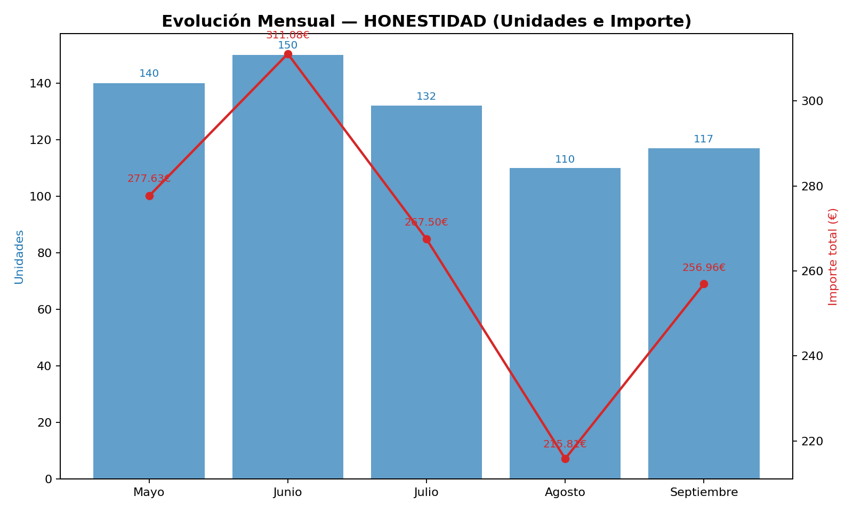

Figura 1. Evolución mensual de Unidades (barras) e Importe (€) (línea) — HONESTIDAD.

## Resumen mensual

|  |  |  |  |
| --- | --- | --- | --- |
| Mes | Unidades | Importe (€) | €/unidad |
| mayo.csv | 140 | 277,63 | 1,983 |
| junio.csv | 150 | 311,08 | 2,074 |
| julio.csv | 132 | 267,50 | 2,027 |
| agosto.csv | 110 | 215,81 | 1,962 |
| septiembre.csv | 117 | 256,96 | 2,196 |

## Detalle por mes

### Mayo

Unidades: 140

Importe total (€): 277,63

|  |  |  |  |
| --- | --- | --- | --- |
| Código | Descripción | Unidades | Importe Total |
| 001288 | CERVEZA HONEST. | 88 | 156,00 |
| 001287 | COMBINADOS HONEST. | 18 | 75,27 |
| 001289 | HONEST. REFRES./ ZUMOS /AGUA | 34 | 46,36 |

### Junio

Unidades: 150

Importe total (€): 311,08

|  |  |  |  |
| --- | --- | --- | --- |
| Código | Descripción | Unidades | Importe Total |
| 001287 | COMBINADOS HONEST. | 29 | 121,27 |
| 001288 | CERVEZA HONEST. | 64 | 113,45 |
| 001289 | HONEST. REFRES./ ZUMOS /AGUA | 57 | 76,36 |

### Julio

Unidades: 132

Importe total (€): 267,50

|  |  |  |  |
| --- | --- | --- | --- |
| Código | Descripción | Unidades | Importe Total |
| 001288 | CERVEZA HONEST. | 83 | 147,14 |
| 001287 | COMBINADOS HONEST. | 19 | 79,45 |
| 001289 | HONEST. REFRES./ ZUMOS /AGUA | 30 | 40,91 |

### Agosto

Unidades: 110

Importe total (€): 215,81

|  |  |  |  |
| --- | --- | --- | --- |
| Código | Descripción | Unidades | Importe Total |
| 001289 | HONEST. REFRES./ ZUMOS /AGUA | 61 | 83,18 |
| 001287 | COMBINADOS HONEST. | 19 | 79,45 |
| 001288 | CERVEZA HONEST. | 30 | 53,18 |

### Septiembre

Unidades: 117

Importe total (€): 256,96

|  |  |  |  |
| --- | --- | --- | --- |
| Código | Descripción | Unidades | Importe Total |
| 001287 | COMBINADOS HONEST. | 26 | 108,73 |
| 001288 | CERVEZA HONEST. | 59 | 104,59 |
| 001289 | HONEST. REFRES./ ZUMOS /AGUA | 32 | 43,64 |

## Observaciones y recomendaciones

• Mes con mayor importe: junio.csv (311.08 €).  
• Mes con menor importe: agosto.csv (215.81 €).  
• Mayor €/unidad: septiembre.csv (2.196 €/ud).  
• Menor €/unidad: agosto.csv (1.962 €/ud).  
• Tendencia mayo.csv→septiembre.csv: Unidades -16.4% | Importe -7.4%.